Indicação Nº 347/2025Indicação Nº 347/2025

**EMENTA**: Indico ao Exmo. Sr. Prefeito Municipal Dr. Paulo de Oliveira e Silva, por intermédio da secretaria competente, a realização da manutenção da sinalização vertical e horizontal de trânsito, fiscalização e regulamentação de área de embarque e desembarque dos alunos da E.E. Prof.ª Altair de Fátima Furigo Poletini, situada à Rua Benedito Rocha – bairro Maria Bonatti Bordignon, Mogi Mirim.

**SENHOR PRESIDENTE,**

**SENHORES VEREADORES.**

Na data do dia 03 de abril de 2025, este vereador esteve no local da demanda e através do trabalho de fiscalização constatou as dificuldades enfrentadas pelos profissionais condutores de transporte escolar e pais em encontrar vagas para estacionar seus veículos para realizarem o embarque e desembarque de alunos em frente a E.E. Prof.ª Altair de Fátima Furigo Poletini, também necessita de faixa de pedestre no entorno da escola.

Considerando que a movimentação de pessoas e a circulação de veículos em frente a unidade do E.E. Prof.ª Altair de Fátima Furigo Poletini são intensas, em determinados horários aumentando o número de pessoas (público interno e externo), de veículos escolares, dos pais e pedestres, razão pela qual, o presente expediente que busca facilitar e melhorar a acessibilidade no embarque e desembarque de alunos.

Considerando, assegurar vaga exclusiva em frente a unidade escolar para o embarque e desembarque de alunos, o que garantirá o estacionamento destes veículos, melhorar a fluidez do trânsito, oferecendo melhores condições de segurança aos escolares e organizando o estacionamento e a parada na área escolar.

Considerando que a fiscalização e a regulamentação poderá ser compatível com o horário de funcionamento do estabelecimento de ensino, compatibilizando com vida cotidiana dos moradores, comércios e uma igreja existente no local.

Portanto, apresento a V. Ex.ª, nos termos do Art. 160 do Regimento Interno, a presente indicação a ser encaminhada ao Senhor Prefeito Municipal Dr. Paulo de Oliveira e Silva, juntamente com a Secretaria competente, a realização da manutenção da sinalização vertical e horizontal, fiscalização e regulamentação de área de embarque e desembarque dos alunos da E.E. Prof.ª Altair de Fátima Furigo Poletini, situada à Rua Benedito Rocha – Bairro Maria Bonatti Bordignon – Mogi Mirim. (Anexo registro fotográfico)

**Sala das Sessões “Vereador Santo Rótolli”, 03 de abril de 2025**

**VEREADOR SARGENTO CORAN**

**LIDER DE BANCADA DO PROGRESSISTAS**

Figura 01 e 02. Rua Benedito Rocha, em frente a E.E. Prof.ª Altair de Fátima Furigo Poletini.

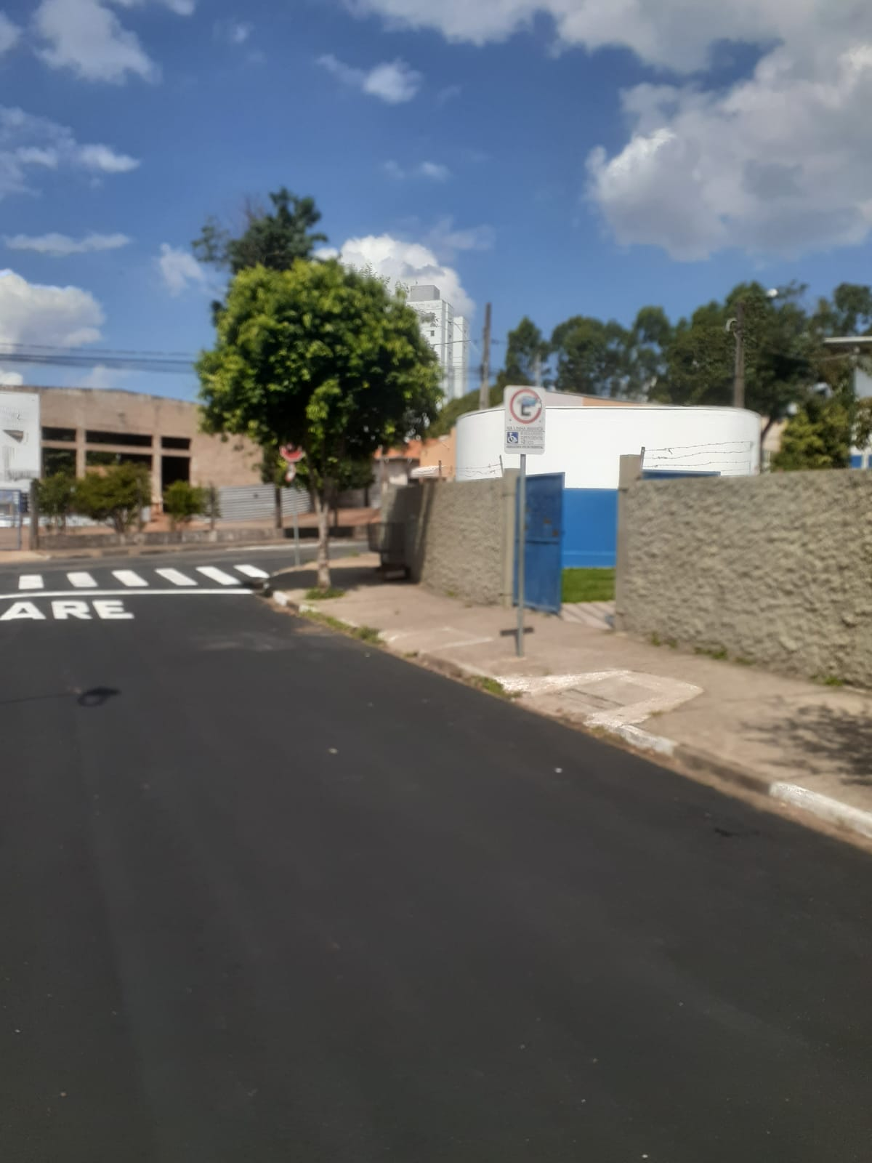 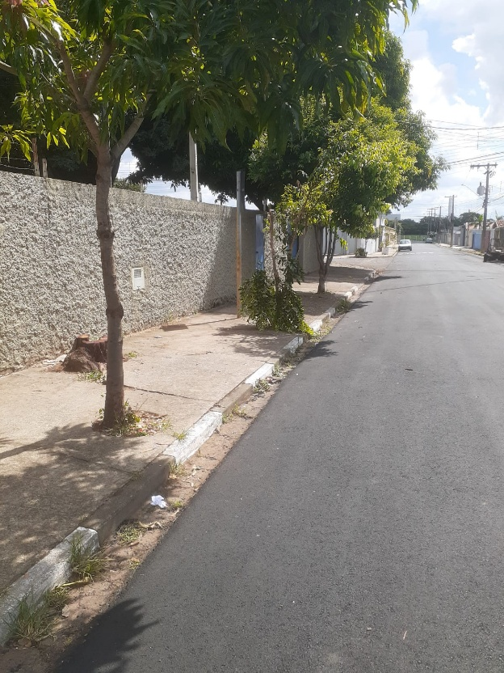

Figura 03. Rua Bráulio de Souza Leite, lateral da E.E. Prof.ª Altair de Fátima Furigo Poletini, saída de quadra esportiva.

